公司简介 Company Profile

德昌电机成立于1959年，总部在香港，中国大陆，瑞士，德国，意大利，以色列，法国，加拿大，英国以及美国都有其产品研发设计中心。目前，全球有超过35,000位优秀员工，分布于23个国家。德昌电机是驱动子系统，包括电机，螺线管，开关和柔性连接器的国际领先制造商。江门打造万人雇员厂区，恒温自动化制造工厂，全新电梯房空调宿舍，各种生活设施一应俱全的现代化工厂。
校企合作项目是德昌电机的重点发展项目，为配合公司自动化业务的发展，校企合作实习生在进入公司后将会安排一连串自动化培训计划，有志于在自动化科技上学习及汲取经验者，将会获得更多高科技的学习，并与德昌一同成长，携手共同续写德昌新的辉煌！
人才需求 –技术培训生

职位要求：
- 机械、电子、电气、机电、机器人、数控、模具等相关专业；
- 具备基本的机械及电子电路、机电相关知识；
- 上班时间：8-10小时。

职位描述：
- 负责马达自动生产线相关设备的操作；
- 独立完成模具转型；
- 设备管理，对自动线设备进行维修，维护及保养。

薪资待遇：
- 实习期底薪2490+100全勤，月综合薪资5500元+，
- 转正后底薪3230+100全勤，月综合薪资8000元；
- 免费提供空调6人间宿舍，免费提供工作餐；
- 实习生阶段购买特定工伤保险，毕业后签订劳动
合同成为正式员工，购买五险一金，并享受带薪年
假，带薪病假等福利。

晋升环境：
- 公司专门为实习生设置了完整的晋升规划和岗位职级；
- 完善的培训制度和完整的培训计划；
- 专业的技术团队和技术人员进行指导;
- 多元化多方向的发展路径。

食宿环境-包吃包住

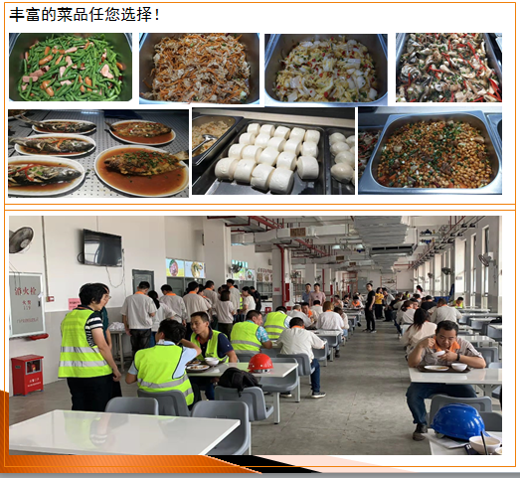
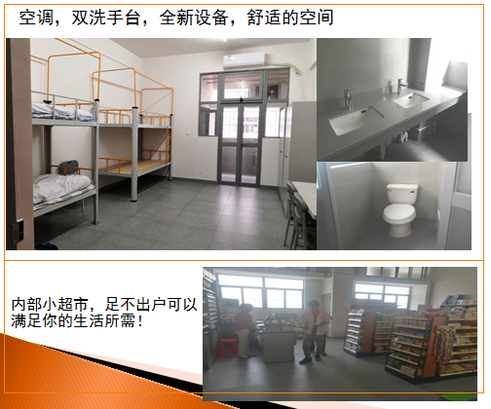

- 空调宿舍，独立的卫生间、独立洗浴室、独立生活阳台，管道冷热水供应；

- 饭堂装有中央空调，包工作餐（不含早），提供餐具，多元化多种类的食物选择。

联系方式

联系方式

联 系 人：余先生
联系电话： 13622620753微信同号）
联系地址：江门市江海区东海路888号
联 系 人： 黄经理
联系电话：13467516889 微信同号）
联系地址：江门市江海区东海路888号

